**ESERCITAZIONE** – **MODELLI STATISTICI PER LE IMPRESE 2023/2024**

6 maggio 2024

Nome e Cognome:

Matricola:

1. Dalla lettura del grafico:

a) determinare quale strumento finanziario ha la deviazione standard maggiore

b) un investitore avverso al rischio quale strumento acquisterebbe

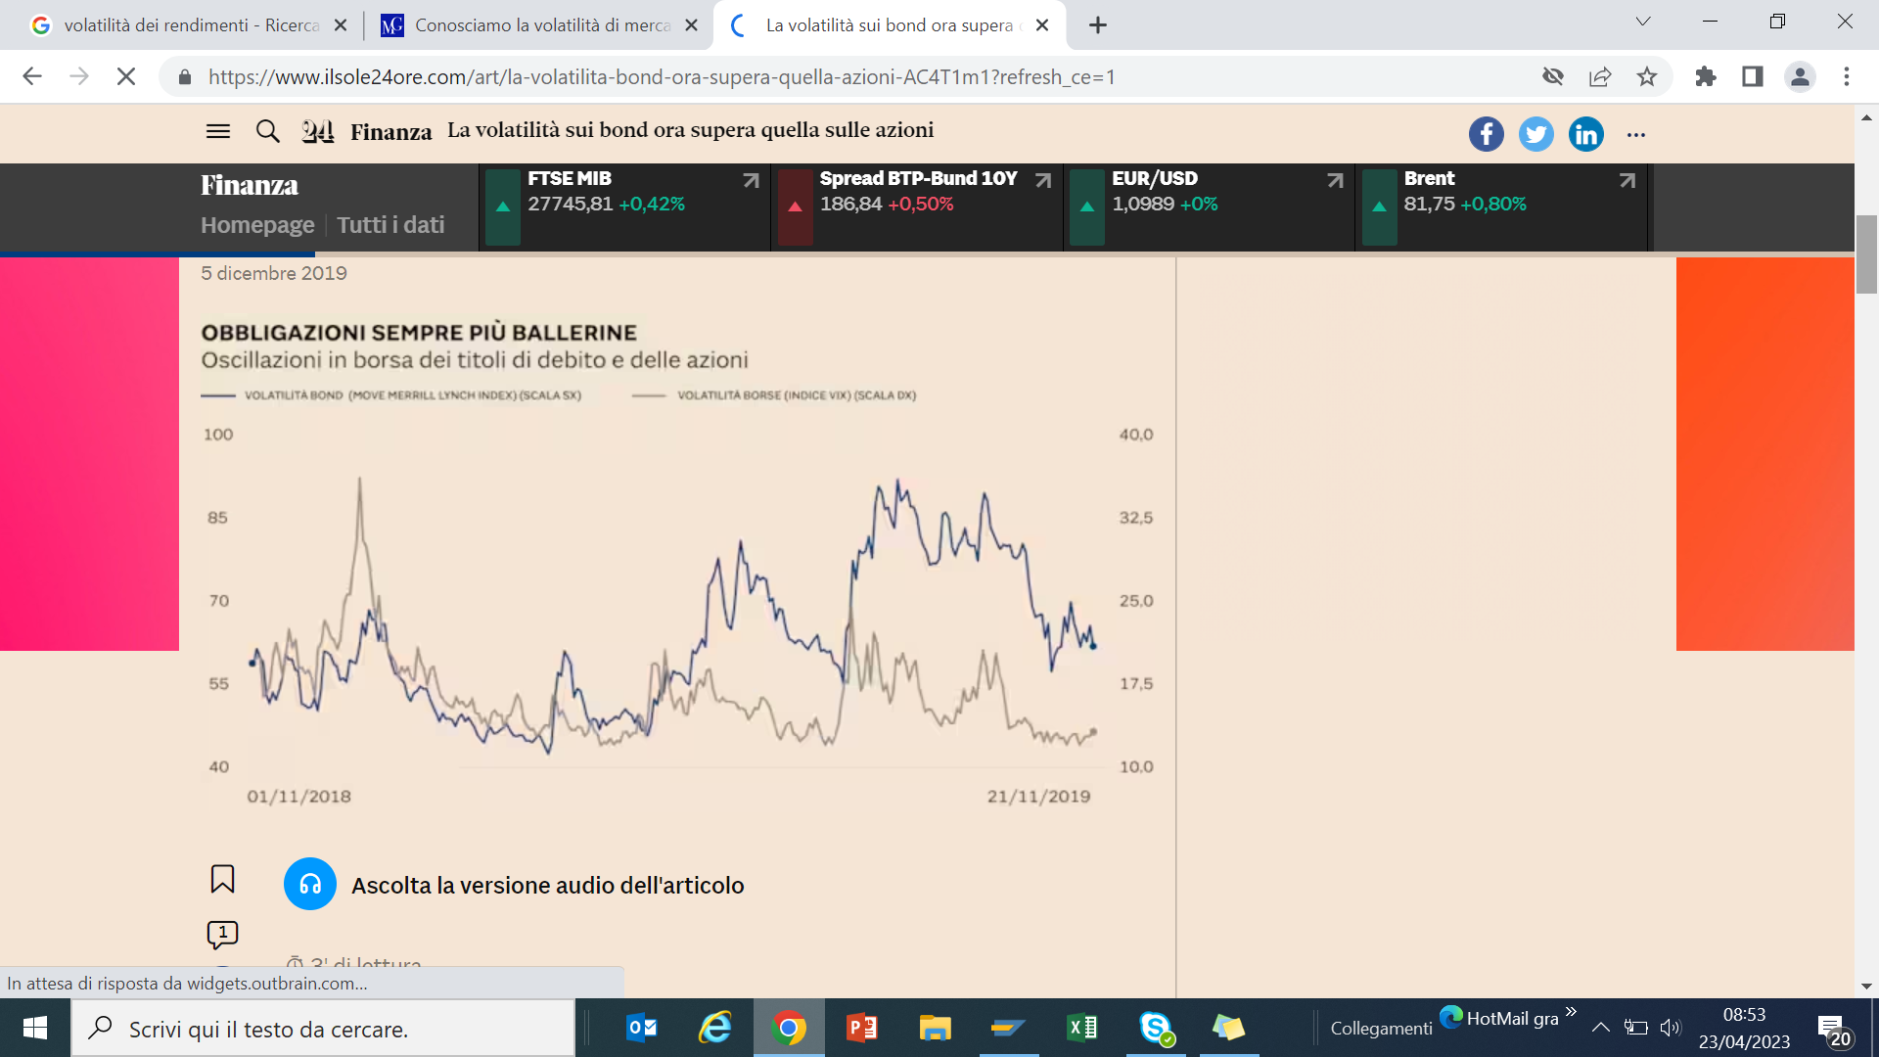

2. Si consideri un investimento di 2.000€ in regime di capitalizzazione composta.

a) calcolare il tasso d’interesse medio e il montante alla fine dei 3 anni

b) in regime di capitalizzazione semplice ci si aspetterebbe un montante maggiore o minore? Argomentare brevemente

|  |  |
| --- | --- |
| **Anni** | **Tassi** |
| 1 | 2,3 |
| 2 | 3,1 |
| 3 | 2,7 |

3. Dato che z è una variabile casuale normale std, calcolare le seguenti probabilità:

a) P (- 1,98 z

b) P (z

c) qual è il valore di z corrispondente al 80esimo percentile?

Tavola 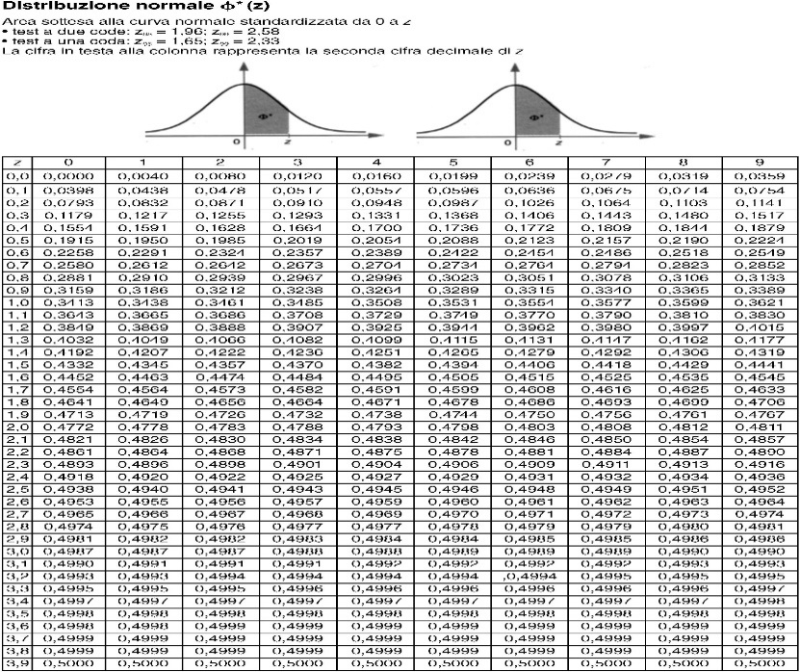

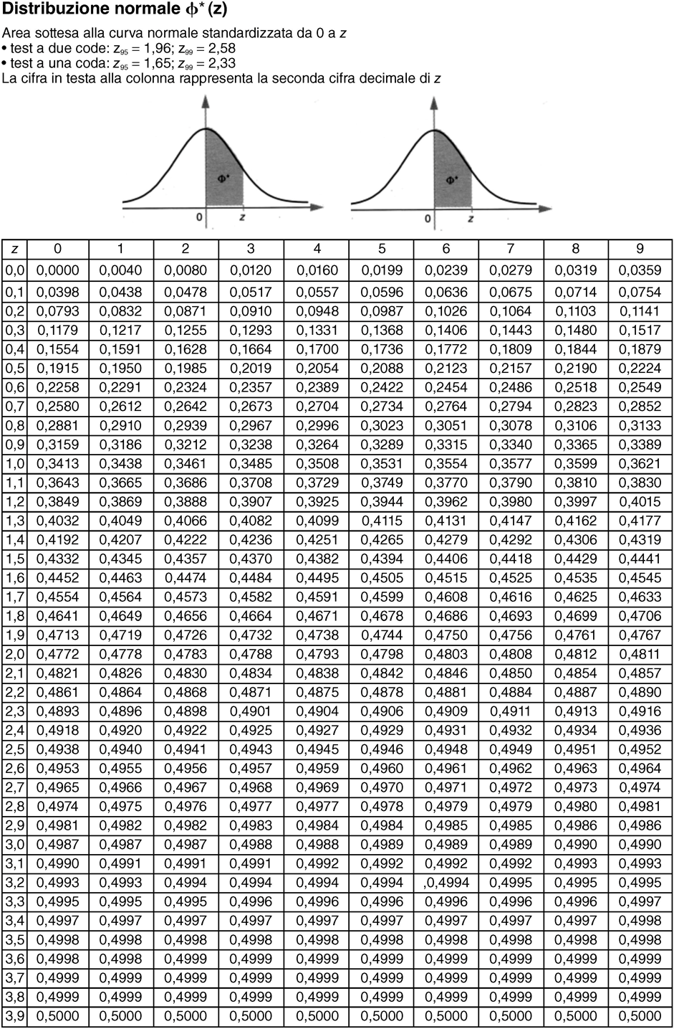

4. In tabella sono riportati il valore (in mln) delle vendite online di 13 aziende. La distribuzione di probabilità è approssimativamente normale con media pari a 177 e dev std 30,37.

a) qual è la probabilità che il valore delle vendite sia inferiore a 164mln?



4. La densità di frequenza è (inserire una X accanto alla risposta corretta):

a. il rapporto tra le frequenze assolute e l’ampiezza delle classi.

b. il rapporto tra le frequenze cumulate e l’ampiezza delle classi.

c. il rapporto tra l’ampiezza delle classi e le frequenze assolute.

d. è una funzione di probabilità.

5. Quale delle seguenti curve mostra una dispersione maggiore?

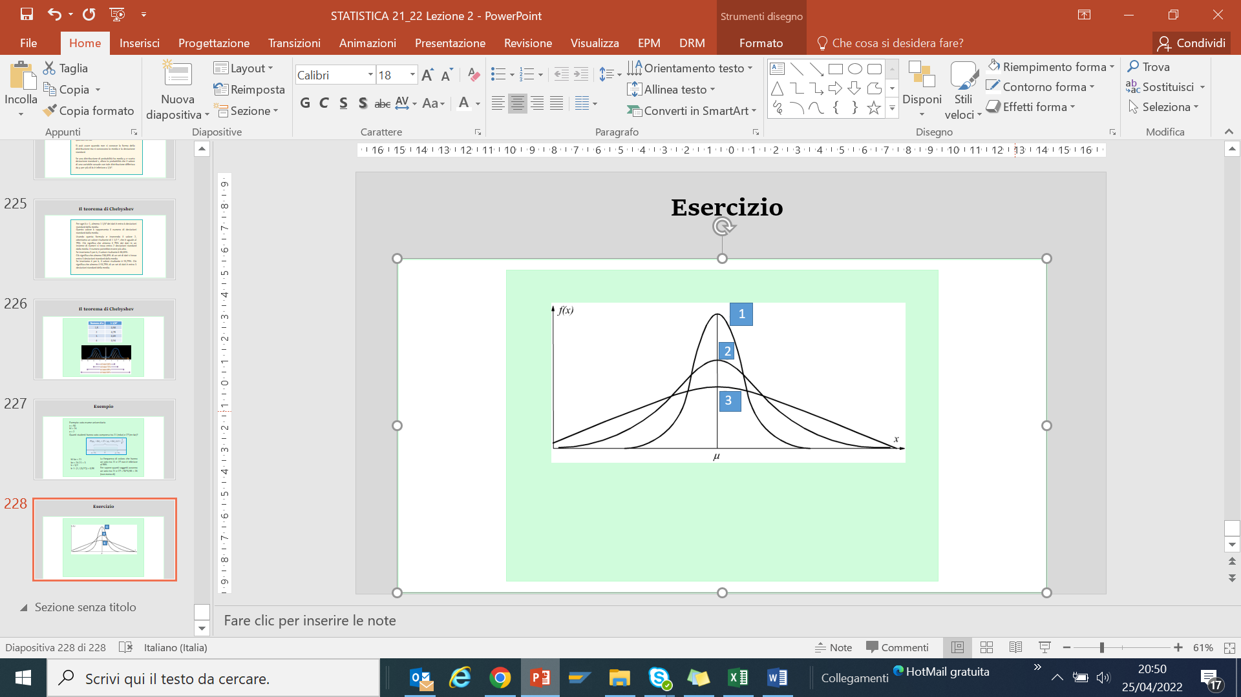

-----------------------------------------------------------------------------------------------

6. Una distruzione presenta i seguenti valori:

moda = 5

mediana =4,5

media =4,25

É possibile dedurre informazioni sulla sua simmetria?

7 - La regola del 70 in caso di crescita esponenziale può essere utilizzata per il calcolo dei giorni di raddoppio dei casi Covid?

SI

NO

8. Per la seguente distribuzione:

a) calcolare il momento centrale di ordine 1, 2 e 3.

b) calcolare l’indice di Fisher e commentare brevemente il risultato

|  |  |
| --- | --- |
| **xi** | **ni** |
| 1 | 1 |
| 2 | 1 |
| 3 | 2 |

9. Misurare il grado di concentrazione sul mercato delle seguenti aziende, indicando la forma della curva di Lorenz.



10. **- I risultati di un’indagine hanno dimostrato che in media gli italiani dormono 7,2 ore a notte, con una deviazione standard di 1,2 ore.**

a- Utilizzare il teorema di Chebyshev per calcolare la percentuale di individui che dormono tra le 4,8 e le 9,6 ore. Nel caso di deviazione standard di 1?